简单写个例子 利用 RestTemplate 三种方式

1.server端

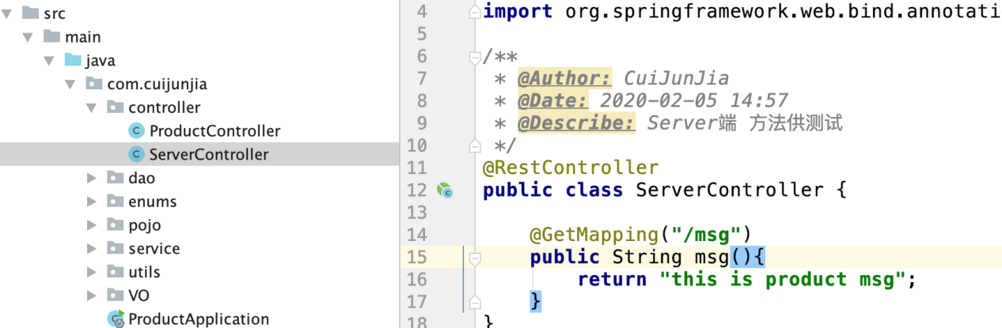

复制一个 然后启动 两个

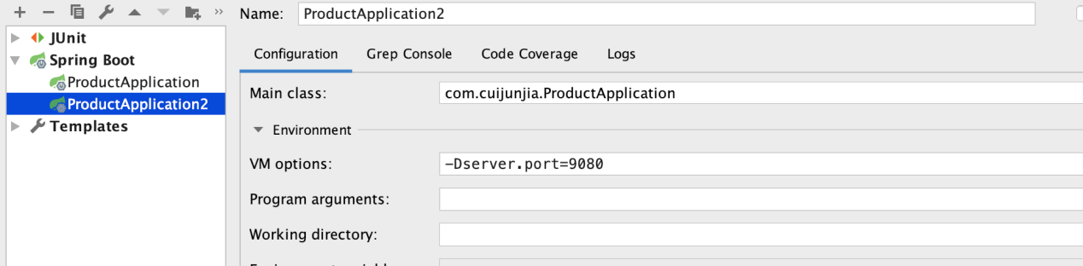

Product 有两个地址

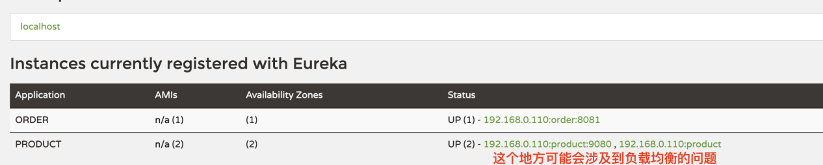

1. 启动Product

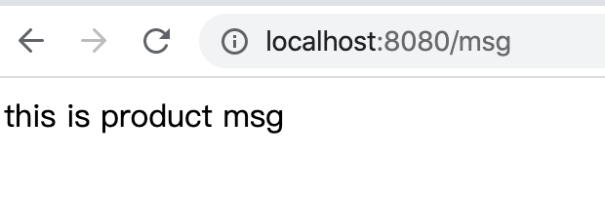

3. 以下三种方式访问server

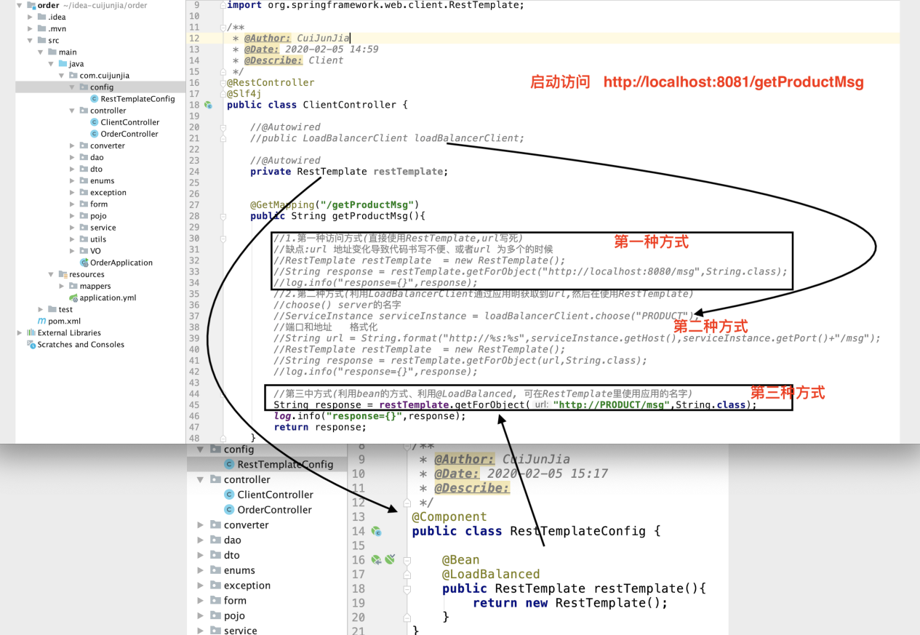

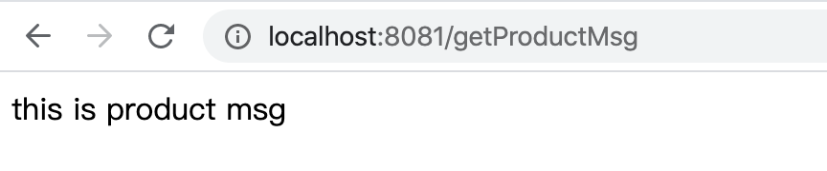

1. 负载均衡器 Ribbon

服务发现 ServerList

服务选择规则 IRule

服务监听 ServerListFilter

大致流程：首先通过ServerList获取可用的服务列表、通过ServerListFilter过滤掉一部分地址、最后通过IRule选择一个实例作为最终的目标服务。

在Client 端 自定义规则

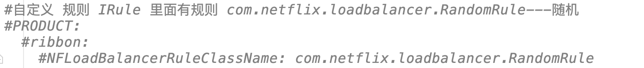

1. Feign 的使用

Client 端引入依赖

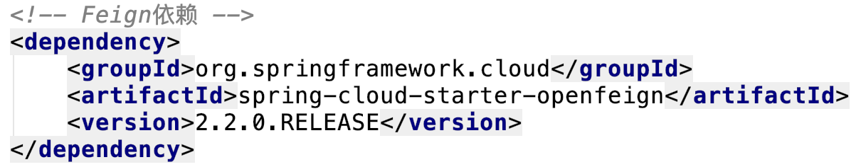

启动类添加注解 @EnableFeignClients

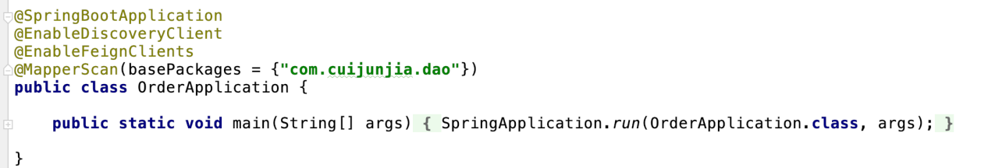

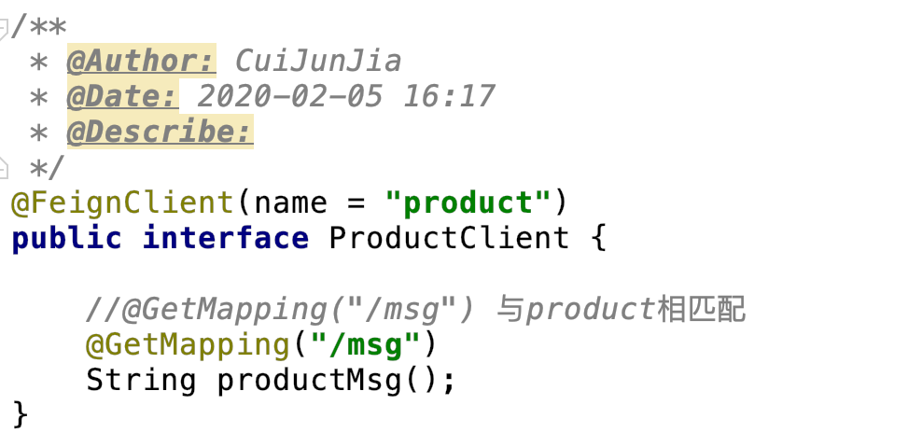

访问 <http://localhost:8081/getProductMsgFeign>

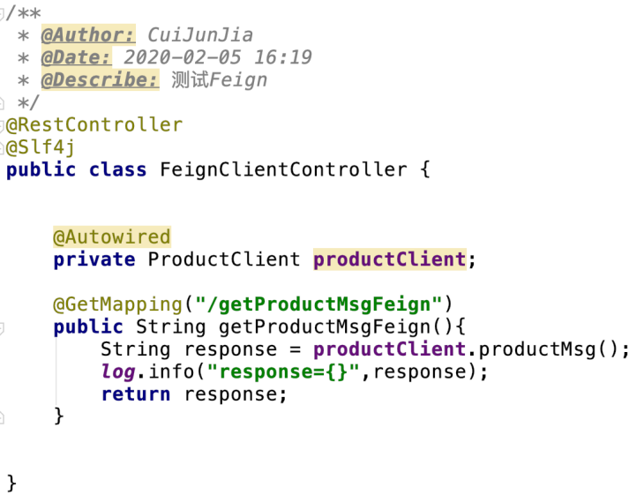

访问结果 OK

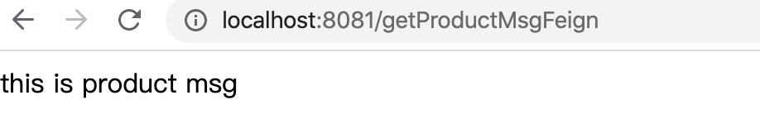

1. 获取商品列表

Server端

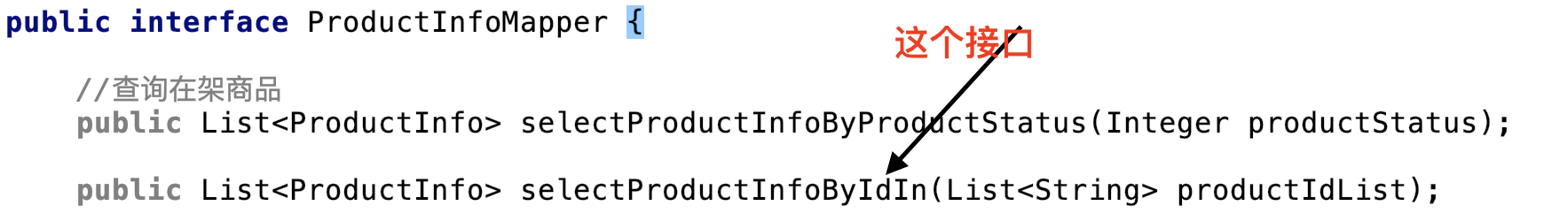

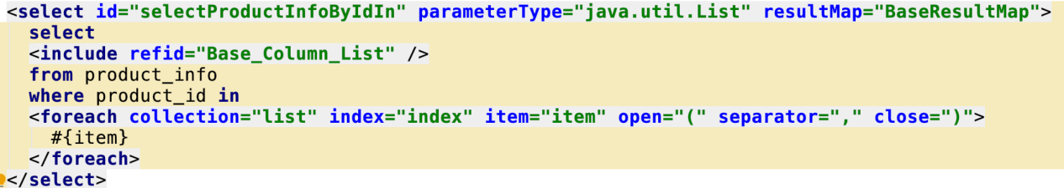

Service层

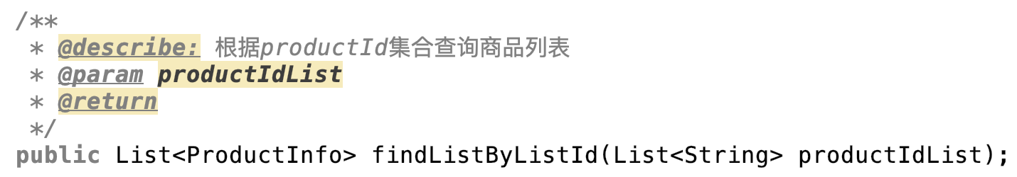

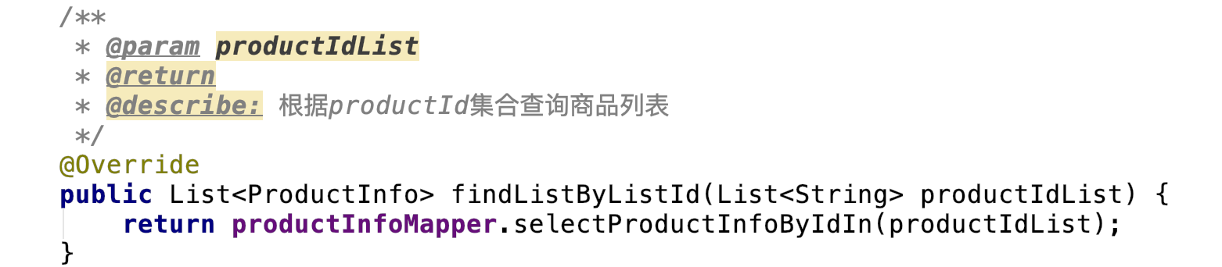

Controller层

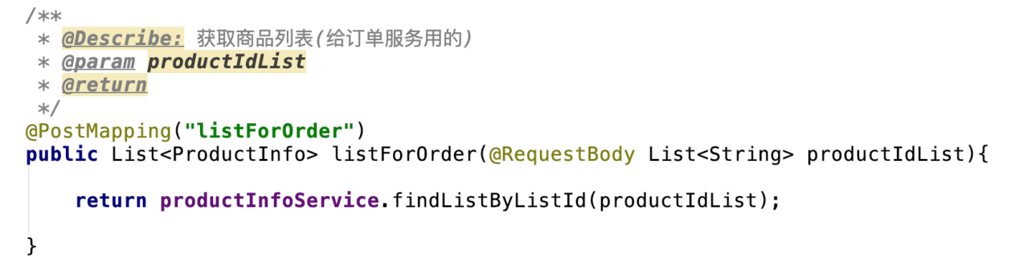

1. Client端

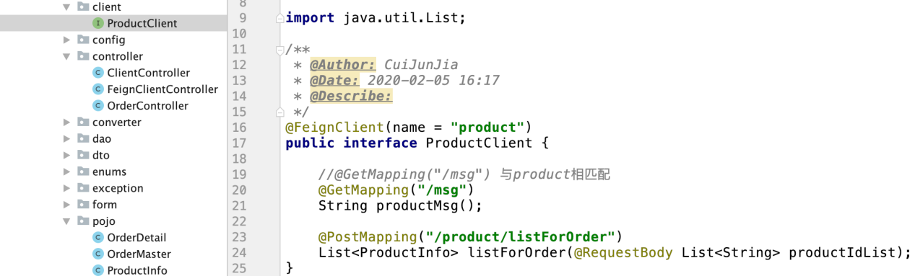

Client Controller 端

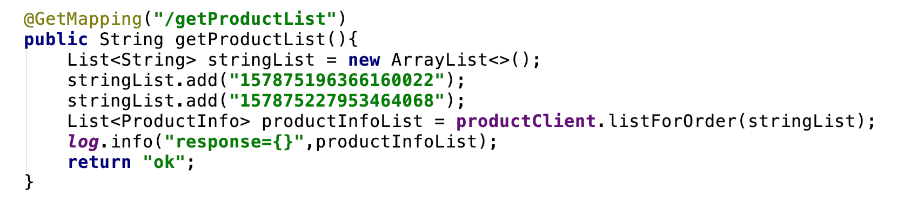

访问<http://localhost:8081/getProductList>

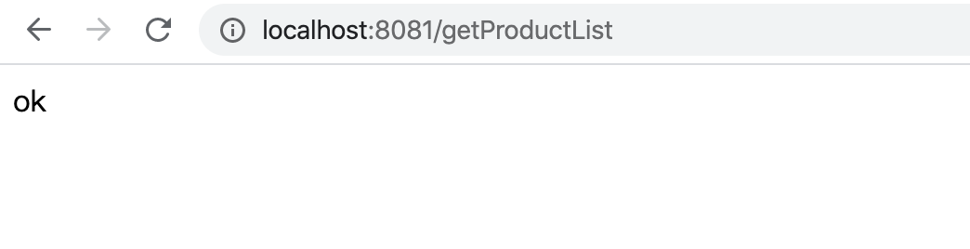

1. 减库存接口

封装一个DTO

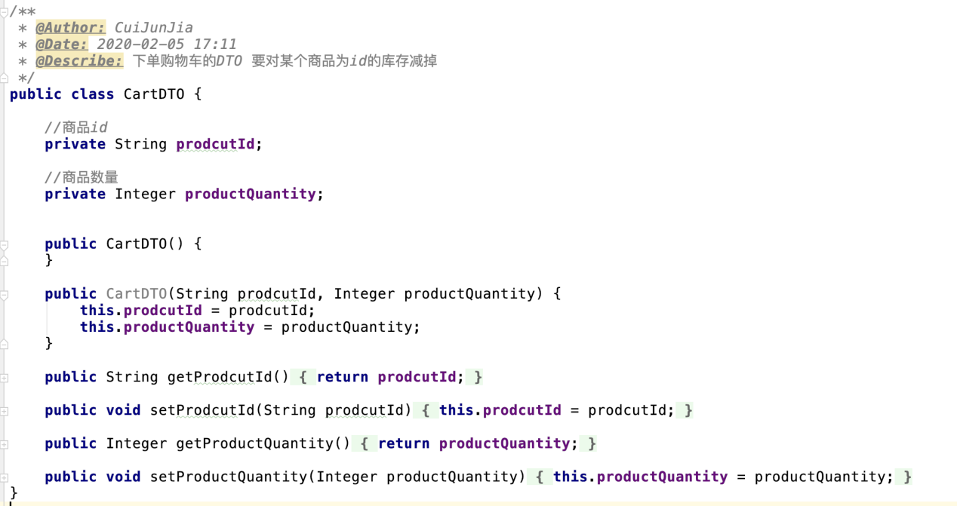

service接口

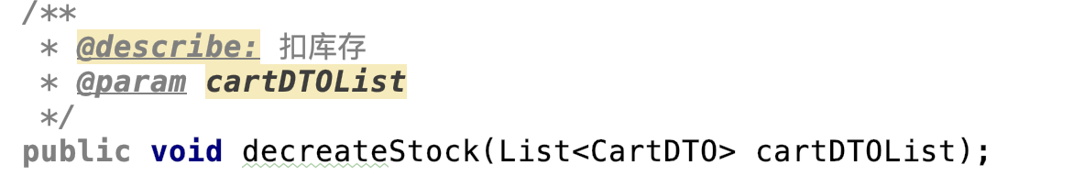

Serviceimpl 实现接口

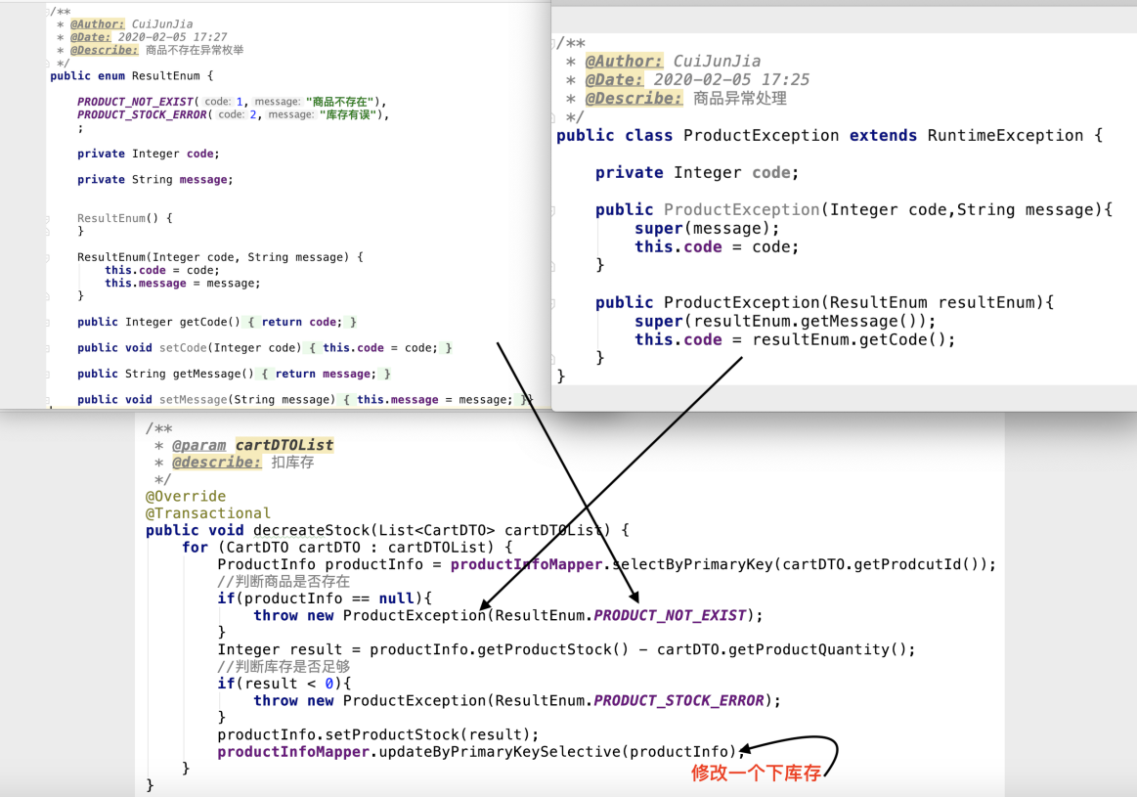

server端 Controller

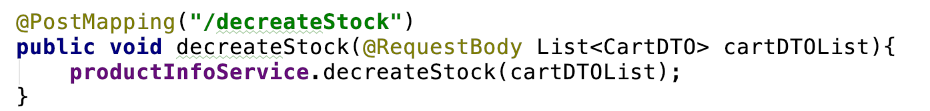

Client端



Client 端 Controller

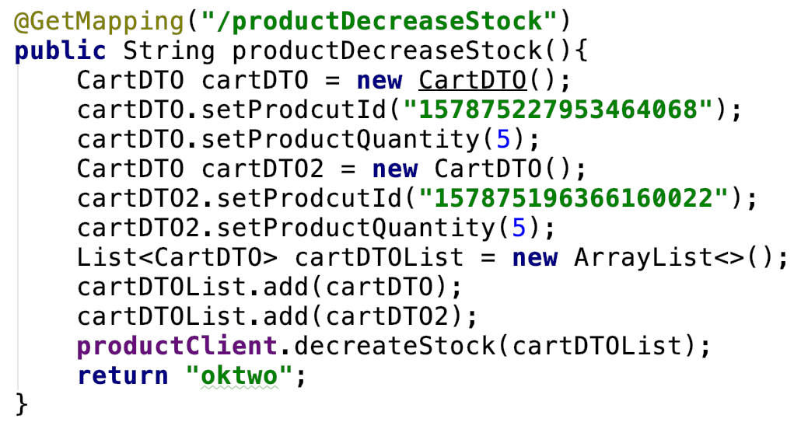

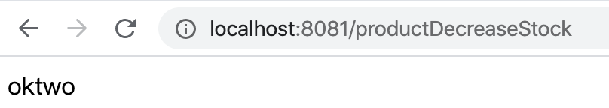

1. 整合下单接口

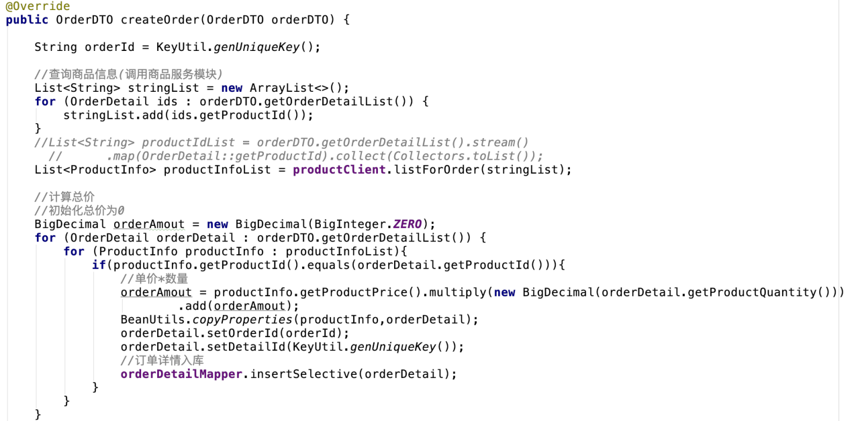

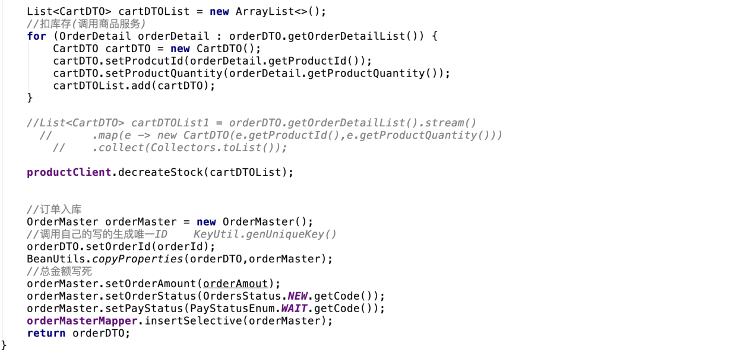

测试

